Другий рівень

("if-elif-else"): Придумати власні приклади на альтернативні варіанти if і активне використання булевої алгебри.

Рішення

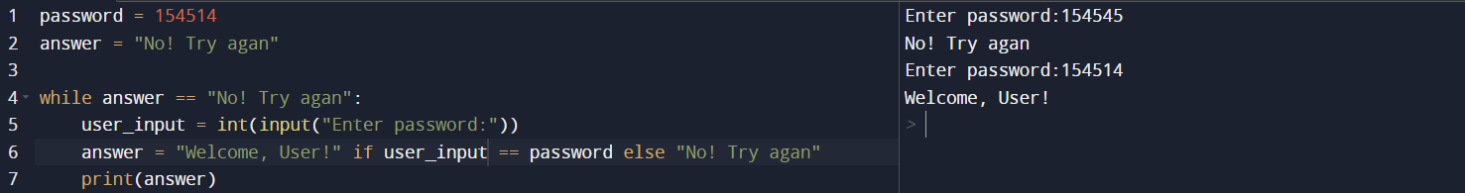

Третій рівень

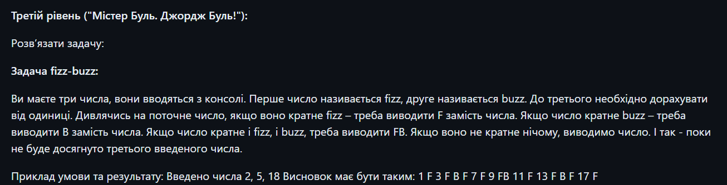

Рішення

